Министерство образования Республики Беларусь

УО «Брестский государственный технический университет»

Кафедра ИИТ

**Лабораторная работа №10**

По дисциплине: “Языки программирования”

Тема: “Создание простых запросов на выборку”

**Выполнил**: студент 2 курса группы ПО-7 Белев С.В.

**Проверил:** Дряпко А.В.

Брест 2021

### Цель работы:

### Изучение простых запросов на выборку.

**Задание для выполнения:**

При выполнении лабораторной работы необходимо для заданной предметной области средствами MySQL:

1. Изучить теоретический материал
2. Создать не менее пяти простых запросов на выборку(придумать запросы и согласовать с преподавателем)
3. Для заданной предметной области построить многотабличный запрос на выборку с использованием объединения
4. Для заданной предметной области построить запрос на выборку, содержащий вложенный запрос
5. Оформить отчет

**Ход работы:**

**Из предыдущей лабораторной работы имеем следующие таблицы:**

**Movies**

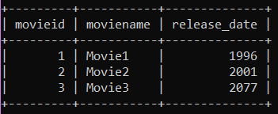

**Ratings**

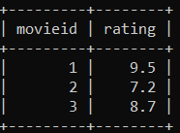

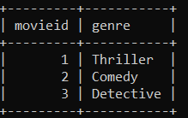**Genre**

**Начнем с простых запросов:**

**Выведем конкретное поле (имена и id) из таблицы movies с сортировкой по имени:**

select movieid, moviename from movies order by moviename;

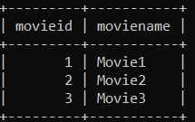

**Отобразим фильм и его дату выхода по возрастанию:**

select moviename, release_date from movies order by release_date;

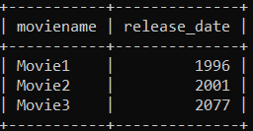

**Отобразим рейтинг первого фильма:**

select * from ratings where movieid=1;

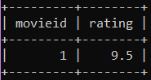

**Перейдем к запросам посложнее (объединения, вложенные запросы):**

**Получим измененную таблицу используя ALIASES:**

SELECT movieid AS ID, moviename AS Movie, release_date AS Year FROM movies;

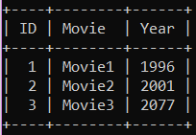

**Получим название фильма и его рейтинг:**

select movies.moviename, ratings.rating from movies, ratings where movies.movieid=ratings.movieid;

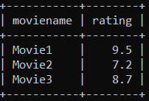

**Вывод:** В ходе лабораторной работы освоил основные команды SQL по выборке данных из таблиц, в том числе объединения (join) и вложенные запросы и применил их на практике.